**Приложение И**   
UX и UI прототипы

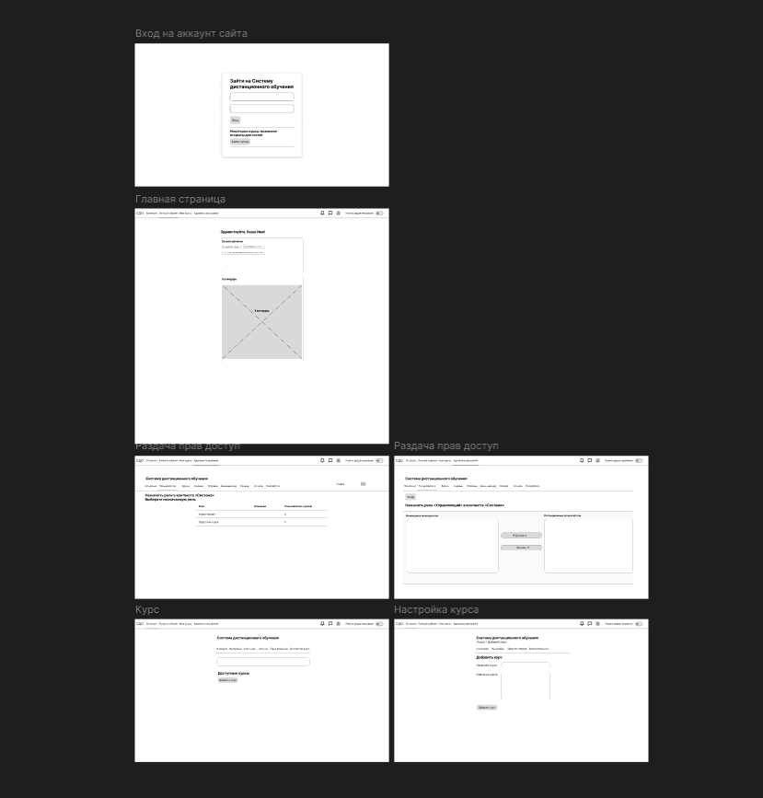Рисунок И.1 – UX прототип

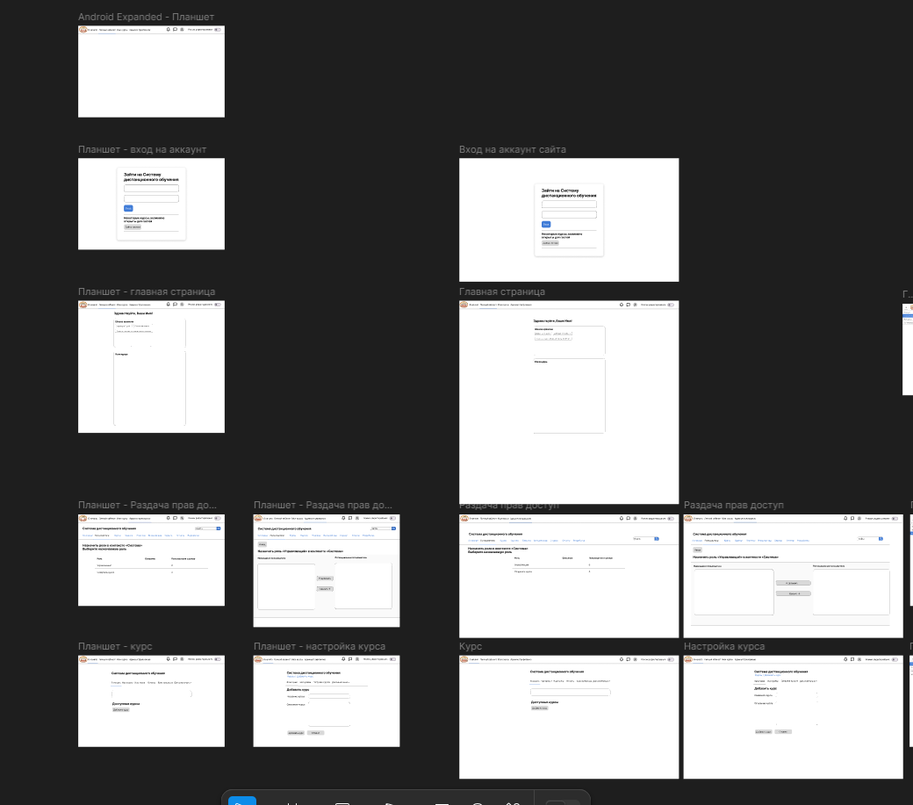Рисунок И.2 – UI прототип

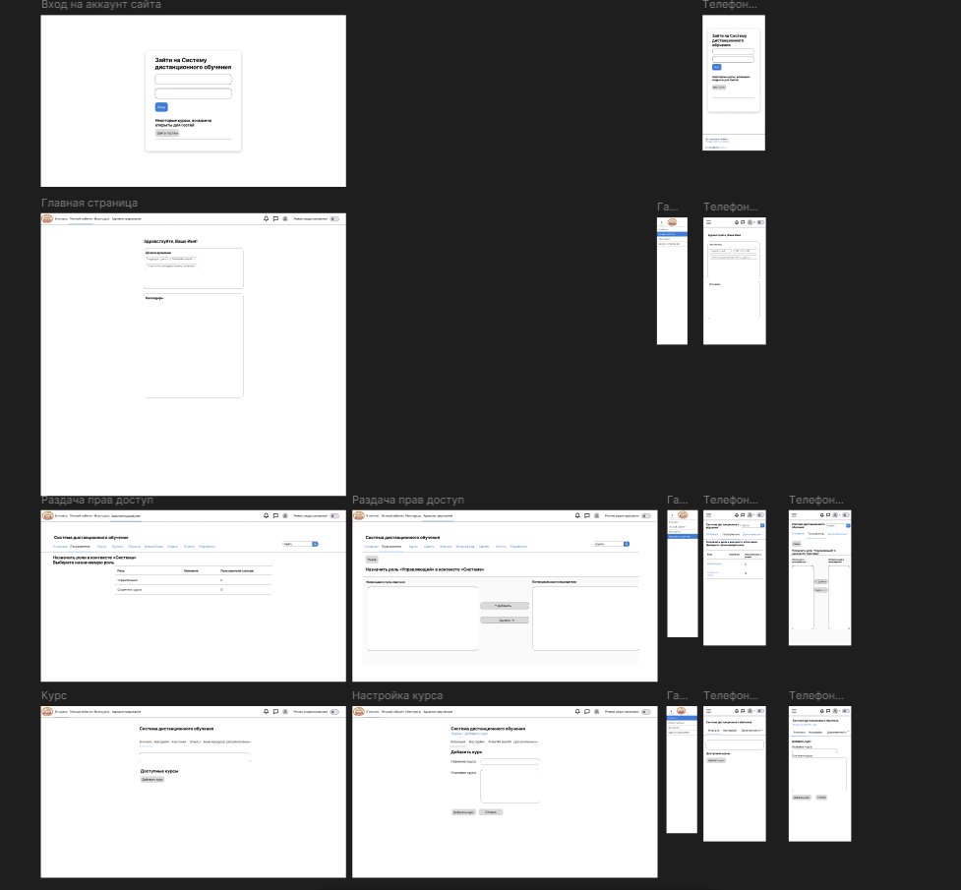Рисунок И.3 – UI прототип